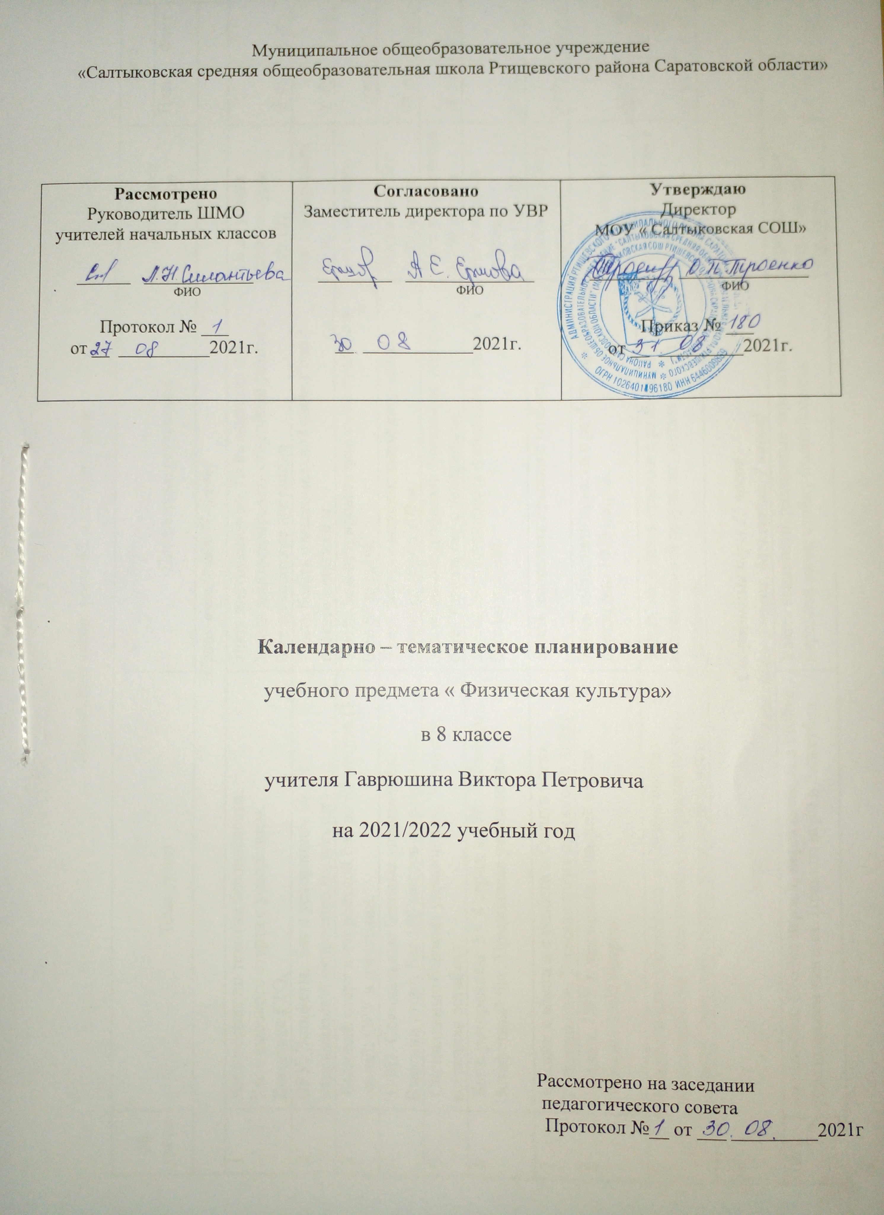
Количество часов: всего 68, в неделю 2 часа

№  урока | Тема урока | Предметные результаты | Домашнее задание | Дата
 |  |  |  | План | Факт
Лёгкая атлетика (9 часов)
1 | Инструктаж по технике безопасности.  Бег с высокого старта с ускорением.  Комплекс ГТО. | Знать инструкцию по ТБ на занятиях л/а.  Уметь демонстрировать стартовый разгон в беге на короткие дистанции | ТБ на уроках физкультуры.  Стр.102
2 | ОРУ. Эстафеты. Бег с ускорением 60 м с максимальной скоростью (результат) | Уметь бегать с максимальной скоростью с низкого старта 60 м. | Бег с ускорением 60 м
3 | Высокий старт и скоростной бег до 60 метров (3 серии). ОРУ в движении. | Уметь демонстрировать финальное усилие в беге по прямой. | Бег с высокого старта.
4 | ОФП. Специальные беговые упражнения. Высокий старт. Бег 100 метров на результат. | Уметь бегать с максимальной скоростью с высокого старта 100 м. | Челночный бег 3х10 метров.
5 | Специальные беговые упражнения. Эстафеты, встречная эстафета. | Уметь демонстрировать финальное усилие в беге. Усвоить бег с ускорением. | Бег с ускорениями до 60 метров
6 | Бег с ускорением 3 – 4 серии по 70 – 80 метров. Эстафетный бег. Прыжковые упражнения. | Уметь демонстрировать финальное усилие в беге по прямой. | Бег с низкого старта.  Стр. 103-105
7 | Прыжки с места и с разбега « Согнув ноги». Отталкивание. Терминология прыжков в длину. | Уметь выполнять прыжки с разбега. | Прыжки в длину с места.
8 | Прыжки. ОРУ в движении. Гладкий бег по стадиону 1500 метров | Уметь выполнять прыжки с разбега; пробегать дистанцию 1000 метров. | Бег на выносливость до 8 минут.
9 | Прыжки в длину с разбега « Согнув ноги». Медленный бег с изменением направления по сигналу. Метание малого мяча на дальность. | Уметь выполнять прыжки с разбега на максимальный результат; метать мяч на дальность. | Прыжки в длину с места.  Стр. 107-108
Спортивные игры 15 часов
(волейбол-8 часов, баскетбол-7 часов)
10/1 | Баскетбол. Стойка игрока; перемещение в стойке приставными шагами. Правила игры в баскетбол | Уметь выполнять различные варианты передачи мяча; стойку баскетболиста. | Приседание на одной ноге.  Стр. 45-46
11/2 | Ловля и передача мяча двумя руками от груди. Штрафной бросок. | Уметь выполнять различные варианты передачи мяча; технику ведения мяча. | Наклон туловища вперёд из положения стоя.
12/3 | Ведение мяча в низкой, средней и высокой стойке, передача, бросок. | Уметь выполнять ведение мяча в движении. | Ведение мяча.
13/4 | Броски мяча двумя руками от груди с места. Остановка двумя шагами. | Уметь выполнять различные варианты передачи мяча; остановку двумя шагами. | Прыжки через скакалку.
14/5 | Ловля и передача мяча. Сочетание приемов ведение, передача, бросок. | Уметь выполнять различные варианты передачи мяча. | Поднимание туловища из положения лёжа за 1 минуту.
15/6 | Ловля и передача мяча. Передача мяча в тройках.  Совершенствование игры. | Уметь выполнять различные варианты передачи мяча; технику ведения мяча. | Наклон туловища вперёд из положения стоя.  Стр. 51-55
16/7 | Нападение быстрым прорывом.  Игра 2х2. | Уметь выполнять ведение мяча в движении; выполнять различные варианты передачи мяча. | Упражнение на осанку.
17/8 | Волейбол. Стойки и перемещение игрока.  Техника безопасности. | Уметь демонстрировать  технику приема и передачи мяча. | Приёмы и передачи мяча.  Стр. 76-77.
18/9 | Передача мяча сверху двумя руками в парах и над собой. | Уметь демонстрировать технику приема и передачи мяча; технику игровых действий и приемов волейбола. | Передачи мяча над собой.
19/10 | Приём мяча снизу двумя руками в парах. Физическая культура и её значение в формирование здорового образа жизни. | Уметь демонстрировать технику приема и передачи мяча; организовывать совместные занятия волейболом со сверстниками. | Прыжки через скакалку.  Стр. 162-171
20/11 | Прямой нападающий удар после подбрасывания мяча партнёром. | Уметь демонстрировать технику приема и передачи мяча; осуществлять судейство игры | Прыжки в длину с места.
21/12 | Выполнение нападающего удара через сетку. Двусторонняя игра в волейбол. | Уметь демонстрировать технику приема и передачи мяча;технику игровых действий и приемов волейбола. | Подтягивание, отжимание.
22/13 | Учебная игра волейбол.  Приёмы и передачи. | Уметь демонстрировать технику приема и передачи мяча; организовывать совместные занятия волейболом со сверстниками. | Вис на перекладине.
23/14 | Обучение технике перемещений в сочетании с приемами мяча. Игра по упрощённым правилам. | Уметь демонстрировать технику приема и передачи мяча | Сгибание и разгибание рук в упоре лёжа.
24/15 | Приемы и передачи мяча. Верхняя прямая подача. Игра по упрощённым правилам. | Уметь демонстрировать технику приема и передачи мяча; организовывать совместные занятия волейболом со сверстниками. | Приёмы и передачи мяча.
Гимнастика (10 часов)
25/1 | Строевые упражнения.  Повторный инструктаж по ТБ.  Развитие силовых качеств. | Знать инструктаж по ТБ.  Уметь выполнять строевые упражнения. | Повторить строевые упражнения.  Стр. 85-86
26/2 | Строевые упражнения.  Вис согнувшись, вис прогнувшись (м), смешанные висы (д). | Уметь выполнять строевые упражнения, висы. | Висы на перекладине.  Стр. 92-100
27/3 | Перестроение из колонны по одному в колонну по четыре дроблением и сведением. Кувырок вперёд, стойка на лопатках. | Уметь выполнять строевые упражнения, стойку на лопатках. | Стойка на лопатках.
28/4 | Строевые упражнения ОРУ без предметов.  Два кувырка слитно. | Уметь выполнять строевые упражнения, два кувырка слитно. | Вис на перекладине.
29/5 | Строевые упражнения. Перестроение из колонны по одному в колонну по четыре дроблением и сведением | Уметь выполнять строевые упражнения. | Строевые упражнения
30/6 | Висы. Строевые упражнения  Подтягивание в висе (м), подтягивание из виса лежа (д). | Уметь выполнять строевые упражнения, висы. | Подтягивание, отжимание.
31/7 | Акробатика. Кувырок вперед и назад. Стойка на лопатках. | Осваивать акробатические элементы в целом | Кувырок вперед и назад.
32/8 | Кувырок вперед и назад ,стойка на лопатках, мост из положения лёжа. Эстафеты. ОРУ в движении | Уметь демонстрировать комплекс акробатических упражнений. | Упражнение на гибкость.
33/9 | Кувырок вперед и назад. Стойка на лопатках – комбинация элементов. | Уметь демонстрировать комплекс акробатических упражнений. | Кувырок вперед и назад.
34/10 | Комбинация элементов. ОРУ в движении. Развитие гибкости. | Уметь демонстрировать комплекс акробатических упражнений. | Упражнение на гибкость.
Спортивные игры (баскетбол-3 часа)
35/1 | Баскетбол. Броски мяча двумя руками от груди с места; броски одной и двумя руками в движении. | Уметь выполнять различные варианты передачи мяча. | Ловля и передача мяча.
36/2 | Ловля мяча двумя руками на месте – бросок одной или двумя руками с места. | Уметь выполнять различные варианты передачи мяча. | Ведение мяча.
37/3 | Сочетание приемов: Ловля мяча – ведение – бросок в два шага в корзину. | Уметь выполнять различные варианты передачи мяча. Организовывать совместные занятия баскетболом со сверстниками. | Подтягивание, отжимание.
Лыжная подготовка (14 часов)
38/1 | Освоение техники лыжных ходов.  Инструктаж по ТБ. Построение на лыжах Попеременный двухшажный ход | Знать ТБ. на лыжной подготовне. Описывать технику передвижения на лыжах. | Инструктаж по ТБ  Стр.123-124.
39/2 | Освоение техники лыжных ходов.  Скользящий шаг. Попеременный двухшажный ход | Уметь правильно передвигаться на лыжах | Упражнение на гибкость.
40/3 | Освоение техники лыжных ходов.  Коньковый ход без палок. Спуск в высокой стойке. Подъем «Ёлочкой». | Уметь правильно передвигаться на лыжах; самостоятельно выявляя и устраняя типичные | Прыжки через скакалку.
41/4 | Освоение техники лыжных ходов.  Скользящий шаг. Попеременный двухшажный ход | Уметь правильно передвигаться на лыжах. Описывать технику передвижения на лыжах. | Прыжки в длину с места.
42/5 | Освоение техники лыжных ходов. Спуск в высокой стойке. Подъем «Ёлочкой». Дистанция – 3 км. Игры на лыжах. | Уметь правильно передвигаться на лыжах | Упражнение на осанку.
43/6 | Скользящий шаг. Одновременный бесшажный ход. Коньковый ход без палок. | Уметь правильно передвигаться на лыжах | Пресс за 30 сек.  Стр. 128-134.
44/7 | Освоение техники лыжных ходов. Спуск в высокой стойке. Подъем «Ёлочкой». Торможение «плугом». Дистанция – 3 км. Игры на лыжах. | Уметь правильно передвигаться на лыжах;  оказывать помощь при обморожении | Подтягивание, отжимание.
45/8 | Освоение техники лыжных ходов.  Скользящий шаг. Попеременный двухшажный ход. Одновременный бесшажный ход. | Уметь правильно передвигаться на лыжах;  оказывать помощь при обморожении. | Наклон туловища вперёд из положения сидя.
46/9 | Освоение техники лыжных ходов.  Скользящий шаг. Попеременный двухшажный ход | Уметь правильно передвигатся на лыжах самостоятельно выявляя и устраняя типичные ошибки. | Прыжки через скакалку.  Стр28-31
47/10 | Освоение техники лыжных ходов.  Одновременный двухшажный ход. Коньковый ход без палок | Уметь правильно передвигаться на лыжах;  оказывать помощь при обморожении | Прыжки в длину с места.
48/11 | Скользящий шаг. Попеременный двухшажный ход. Одновременный двухшажный ход. | Уметь правильно передвигаться на лыжах | Упражнение на осанку.
49/12 | Освоение техники лыжных ходов.  Торможение «Плугом». Дистанция –3 км. Игры на лыжах. | Осваивать технику передвижения на лыжах самостоятельно выявляя и устраняя типичные ошибки. | Пресс за 30 сек.
50/13 | Скользящий шаг. Попеременный двухшажный ход. Одновременный двухшажный ход. | Уметь правильно передвигаться на лыжах | Подтягивание, отжимание.
51/14 | Спуск в высокой стойке. Подъем «Ёлочкой». Торможение «Плугом». Дистанция – 3 км. Игры на лыжах | Уметь правильно передвигаться на лыжах. Описывать технику передвижения на лыжах | Игры на лыжах.  Стр. 31-32
Спортивные игры (10 часов)
(волейбол-4 часов, баскетбол-6 часов)
52/1 | Волейбол  Обучение технике прыжков, стоек, поворотов, подходу к мячу | Уметь демонстрировать технику приема и передачи мяча. Описывать технику игровых действий и приемов волейбола | Стойки и повороты в волейболе.
53/2 | Ознакомление с техникой верхней передачи мяча и обучение стойке. | Уметь демонстрировать технику приема и передачи мяча | Приёмы и передачи.
54/3 | Развитие координационных способностей при выполнении верхней передачи мяча над собой. | Уметь демонстрировать технику приема и передачи мяча. Осуществлять судейство игры. | Правила игра
55/4 | Ознакомление с техникой выполнения нападающего удара на месте и с 3-х шагов | Уметь демонстрировать технику приема и передачи мяча | Приёмы и передачи.
56/5 | Баскетбол. ОРУ с мячом. Ведения мяча. ОФП. | Осваивать технику игровых действий и приемов самостоятельно. | Подтягивание, отжимание.
57/6 | Сочетание приемов: ловля мяча двумя руками на месте – ведение с переводом мяча за спиной на месте – передача. | Уметь выполнять ведение мяча в движении. Организовывать совместные занятия баскетболом со сверстниками. | Упражнение на гибкость.  Стр. 33-34.
58/7 | Вырывание мяча. Выбивание мяча. | Уметь выполнять ведение мяча в движении. Осуществлять судейство игры в баскетбол . | Прыжки через скакалку.
59/8 | Сочетание приемов игры в защите. | Уметь применять в игре защитные действия. | Пресс за 30 сек.
60/9 | Специальные беговые упражнения. Ведения мяча. Игра 2х2. | Уметь применять в игре защитные действия. | Упражнение на осанку.
61/10 | Сочетание приемов: ловля мяча на месте – передача – ловля в движении – бросок одной рукой от головы после двух шагов | Уметь применять технические приёмы. | Прыжки в длину с места. Стр. 34-36
Лёгкая атлетика (7 часов)
62/1 | Спринтерский бег  Специальные беговые упражнения | Уметь демонстрировать стартовый разгон в беге на короткие дистанции | Бег с ускорением (30 – 60 м)
63/2 | Скоростной бег до 40 метров. Бег 60 метров – на результат. | Уметь демонстрировать стартовый разгон в беге на короткие дистанции | Бег с высокого старта.
64/3 | Специальные беговые упражнения. Бег на месте с высоким подниманием бедра и опорой руками о стенку. Финиширование. | Уметь демонстрировать стартовый разгон в беге на короткие дистанции; финиширование. | Челночный бег 3х10 метров.  Стр. 36-40
65/4 | Бег от 200 до 1000 м. Развитие выносливости. | Уметь бегать в равномерном темпе12мин. | Бег с ускорениями до 30 метров
66/5 | Бег с ускорением 60 м. с максимальной скоростью. Старты из различных И. П. | Уметь демонстрировать технику низкого и высокого старта. | Бег с низкого старта.
67/6 | Метание. Метание теннисного мяча с 4 – 5 шагов разбега на дальность. | Уметь демонстрировать технику метания на дальность; отведение руки для замаха. | Вис на перекладине.
68/7 | Прыжок через препятствие. ОФП.  Игры с прыжками. | Уметь демонстрировать технику через препятствие. | Подтягивание, отжимание.

